В ходе городского семинара специалисты ГОЧС обсудили вопросы
совмещения систем оповещения населения о чрезвычайных ситуациях.

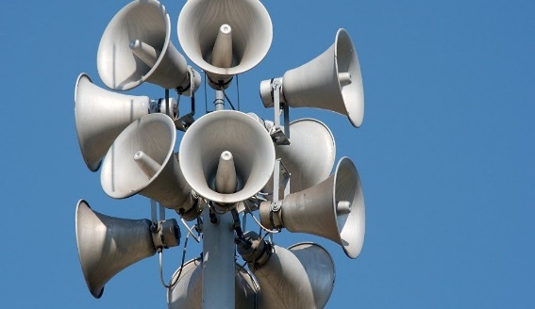
Оповещение населения о чрезвычайных ситуациях является необходимой мерой безопасности, которая позволяет защитить жителей любого населенного пункта от негативных последствий какой-либо аварии или же разрушительного воздействия, вызванного влиянием различных факторов.
На семинаре, проводившемся столичным Департаментом ГОЧСиПБ в ГКУ УМЦ Департамента ГОЧС и ПБ г. Москвы с лицами уполномоченными на решение задач ГОЧС, широкое обсуждение получил вопрос совмещения объектовых систем оповещения (ОСО) о ЧС с региональной автоматизированной системой централизованного оповещения (РАСЦО).
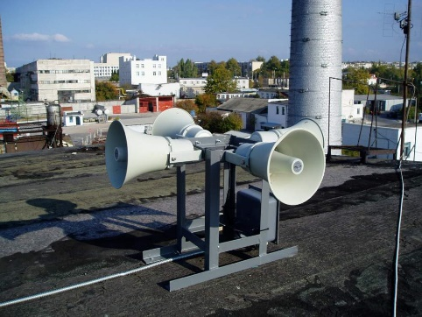
Были уточнены: перечень основных нормативно-правовых актов, регулирующих вопросы организации оповещения и информирования населения о ЧС, перечень средств оповещения населения о ЧС.
Был обобщен опыт окружных Управлений Департамента ГОЧСиПБ столицы в вопросе практического выполнения требований Правительства Москвы ко всем учреждениям и организациям, расположенным на территории столицы обеспечить сопряжение объектовых систем оповещения с региональной системой оповещения населения города Москвы о чрезвычайных ситуациях.
Собравшимся специалистам ответственным за решение вопросов гражданской обороны на своих предприятиях и органах исполнительной власти административных округов напомнили: о существовании региональной системы оповещения населения о ЧС, сокращенно РСО, которая охватывает территорию города Москвы и объектовой системы оповещения, сокращенно ОСО, которая представляет собой совокупность технических и организационных средств оповещения, предназначенных для своевременного сообщения людям информации о возникновении или угрозе возникновения чрезвычайных ситуаций.
Особо внимание собравшихся специалистов было обращено на то, что за создание и поддержание в постоянной готовности к использованию по предназначению объектовых систем оповещения несут персональную ответственность собственники объектов.
Был еще раз уточнен регламент подключения ОСО к региональной системе оповещения, который включает в себя следующие мероприятия: получение технического условий на сопряжение OCO с региональной автоматической системой центрального оповещения (РАСЦО) через группу «одного окна» Департамента ГОЧСиПБ по адресу: Тверская ул., д. 8 к. 2, организацию канала связи в соответствии с техническими указаниями, установка и подключение к блоку сопряжения ОСО с РАСЦО, оформление заявки в ГКУ «ПСЦ» на подключение к РАСЦО, проверку работоспособности системы совместно с сотрудниками ГКУ «ПСЦ», в случае успешного прохождения испытаний, подключение к региональной системе оповещения г. Москвы, поддержание в работоспособности оборудования ОСО, блока сопряжения и канала связи.
Телефон горячей линии ГУП СППМ по вопросам сопряжения объектовых систем оповещения с городской 8-495-622-94-01.

